Analyse des résultats aux évaluations nationales CE1 2021/2022



Secteur LISE OPHION
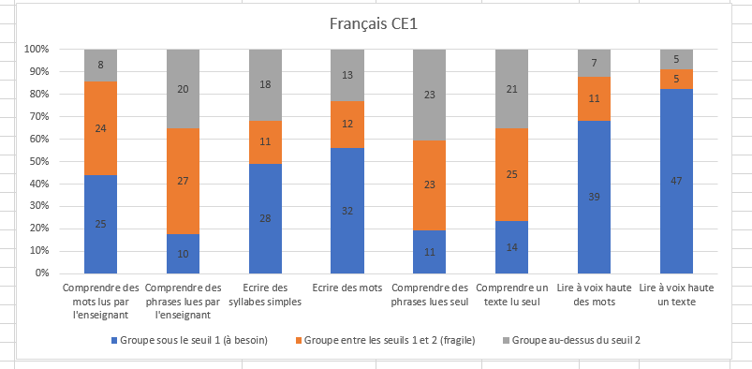

Items les mieux réussis | Pourcentages | Compétences/Activités | Observations
Comprendre les phrases lues seules.  Exercices 1, 3 et 9. | Environ 40% de réussite. | 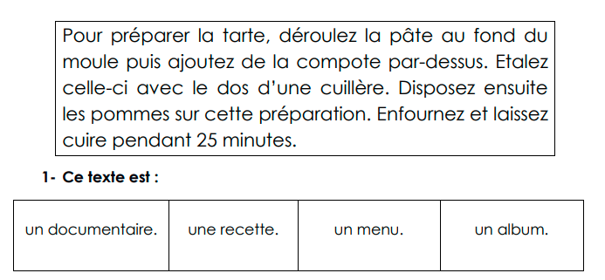  Compétence : Comprendre un texte lu seul(e).  Activité : Lire un texte puis répondre à des questions. Les questions et les réponses sont lues par l’enseignant(e).  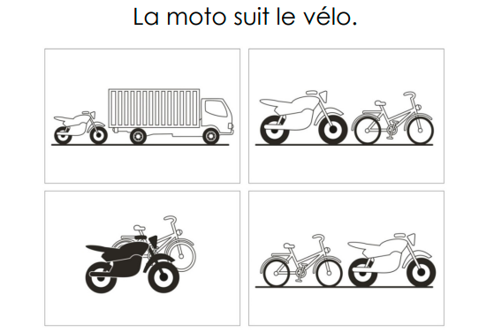  Compétence : Comprendre un texte lu seul(e).  Activité : Lire une phrase et entourer l’image qui lui correspond parmi 4 propositions  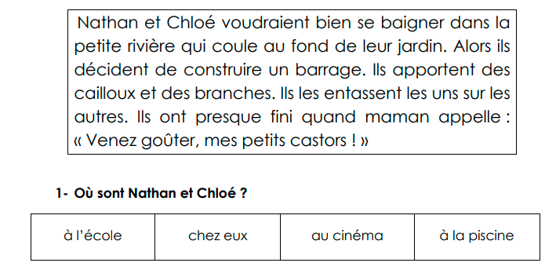  Compétence : Comprendre un texte lu seul(e).  Activité : Lire un texte puis répondre à des questions. Les questions et les réponses sont lues par l’enseignant(e). | Lien fiche-ressource.
Comprendre un texte lu seul.  Exercices 1, 3 et 9. | Environ 38% de réussite. | Compétence : Comprendre un texte lu seul(e).  Activité : Lire un texte puis répondre à des questions. Les questions et les réponses sont lues par l’enseignant(e).  Compétence : Comprendre un texte lu seul(e).  Activité : Lire une phrase et entourer l’image qui lui correspond parmi 4 propositions  Compétence : Comprendre un texte lu seul(e).  Activité : Lire un texte puis répondre à des questions. Les questions et les réponses sont lues par l’enseignant(e). | Lien fiche-ressource.

Items les moins réussis | Pourcentages | Compétences/Activités | Types de difficultés | Suggestions de remédiation
Lire à voix haute un texte.  Exercice 18. | Environ 10% de réussite. | 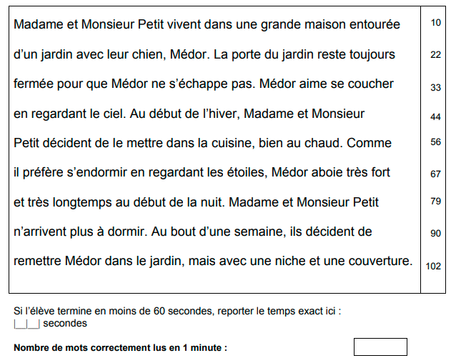  Compétence :  Activité : | Langage  • L’élève ne maîtrise pas bien les relations graphème-phonème : il n’arrive pas à lire les deux premières lignes de l’exercice en 1 minute.  • L’élève a des difficultés avec les graphèmes dont la prononciation dépend du contexte (s=/s/z/...).  • L’élève a des difficultés avec les mots ne pouvant pas être lus correctement en utilisant les  relations graphème-phonème régulières.  • L’élève confond des mots qui ont des phonèmes proches au niveau sonore (/p/-/t/-, /t/-/d/,  /f/-/s/, /f/-/v/, /s/-/z/, ...) : car /gare, vrai/frais ...  Autres  • Problèmes visuels | Lien fiche-ressource.  Activités de lecture et d’écriture de mots, en tenant compte des principales caractéristiques  de l’orthographe du français, principalement :  • de la fréquence et de la régularité des correspondances graphème-phonème ;  • des règles contextuelles : prononciation de <c>/<cc>, <g>/<gg>, <s>/<e> ;  • des mots irréguliers les plus fréquents...  Voir les exercices proposés dans GraphoGame, qui tiennent compte de la régularité des  correspondances graphème-phonème et de la fréquence des mots.  Lien : http://grapholearn.fr/  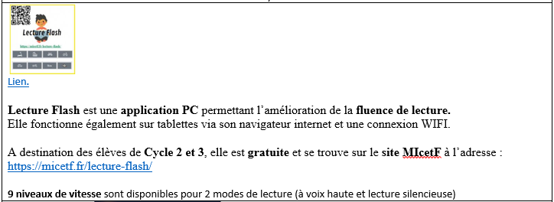  Lien Lecture-flash.
Lire à voix haute des mots.  Exercice 17. | Environ 11% de réussite. | 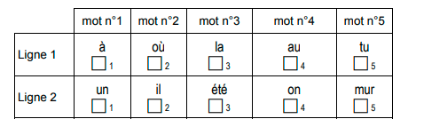  Compétence : Lire à voix haute des mots.  Activité : Lire correctement le plus grand nombre de mots en une minute. | Idem. | Lien fiche-ressource.  Idem.

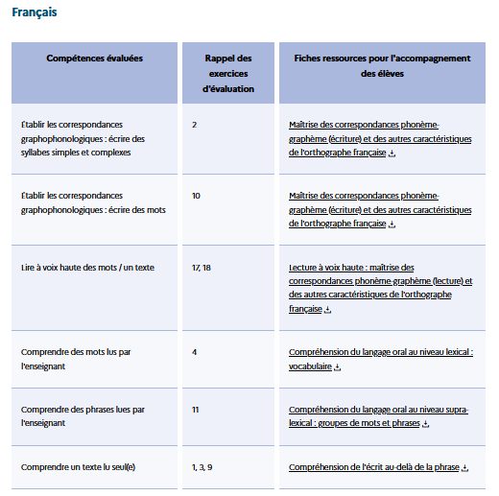Lien EDUSCOL.

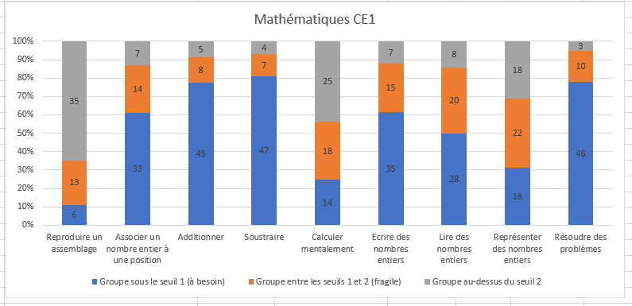
Items les mieux réussis | Pourcentages | Compétences/Activités | Observations
Reproduire un assemblage.  Exercice 16. | Environ 65% de réussite. | 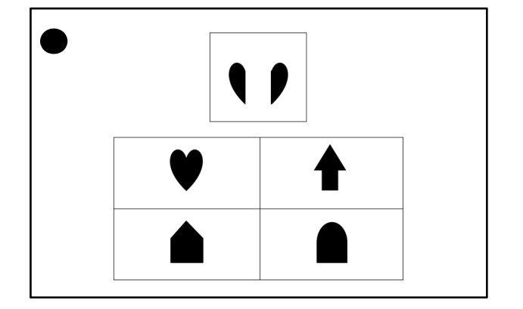  Compétence : Reproduire un assemblage.  Activité : Entourer la forme géométrique qui correspond à l’assemblage d’une paire de formes | Lien fiche-ressource.
Calculer mentalement.  Exercice 12. | Environ 44% de réussite. | 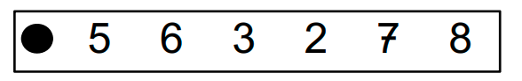  Compétence : Calculer mentalement avec des nombres entiers.  Activité : Calculer mentalement des additions de deux nombres inférieurs à 10 puis entourer la bonne réponse parmi 6 propositions. | Lien fiche-ressource.

Items les moins réussis | Pourcentages | Compétences/Activités | Types de difficultés | Suggestions de remédiation
Résoudre des problèmes.  Exercices 6 et 13. | Environ 5% de réussite. | 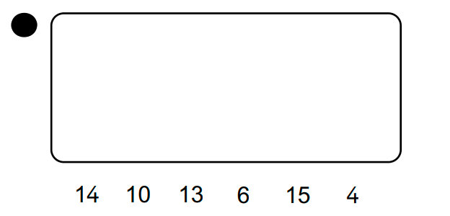  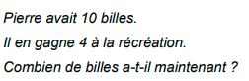  Compétence : Résoudre des problèmes relevant de structures additives (addition/soustraction).  Activité : Écouter un énoncé de problème, rechercher une réponse numérique à la question du problème pour l’entourer parmi 6 propositions.  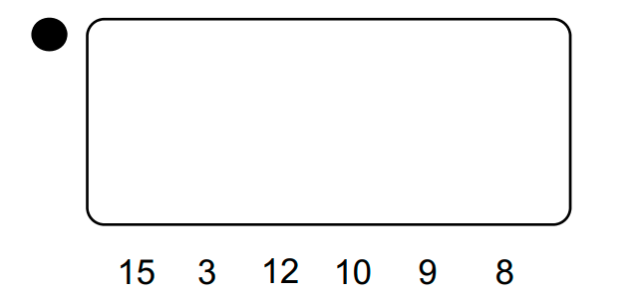  Compétence : Résoudre des problèmes relevant de structures additives et multiplicatives.  Activité : Écouter un énoncé de problème, rechercher une réponse numérique à la question du problème pour l’entourer parmi 6 propositions.  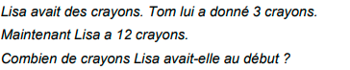 | • Difficultés de compréhension de l’énoncé (en plus, en moins, ajouter, retirer, retrancher, etc.).  • Difficultés à modéliser la situation :  - manque de représentation concrète de la situation ;  - incapacité à déterminer s’il faut additionner ou soustraire ;  - utilisation de procédures ne s’appuyant pas sur le sens du problème mais uniquement  sur les nombres en jeu (par exemple, s’il y a trois nombres dans l’énoncé, l’élève les  additionne). | Lien fiche-ressource.  Les comparaisons internationales PISA et PIRLS suggèrent que beaucoup d’enfants français éprouvent des difficultés prononcées à utiliser leurs connaissances mathématiques dans un contexte pratique.  Cf le contenu de la fiche-ressource.
Soustraire.  Exercice 8. | Environ 8% de réussite. | 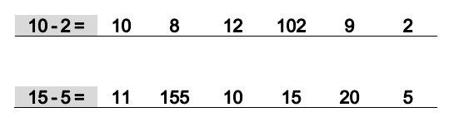  Compétence : Calculer en ligne avec des nombres entiers (soustractions).  Activité : Calculer en ligne des soustractions de deux nombres entiers puis entourer la bonne réponse parmi 6 propositions. | • Difficultés dans la reconnaissance du signe d’opération (+ ou -)  • Confusion des chiffres des dizaines et ceux des unités.  • Maîtrise insuffisante du « franchissement de la dizaine » dans un sens (8 + 6) ou dans  l’autre (17-9) lors du surcomptage ou du décomptage.  • L’élève ne connaît pas les résultats des «tables d’addition», les doubles et les décompositions des premiers nombres qui permettent d’automatiser les procédures.  • L’élève ne sait pas « compter à rebours » (reculer sur la ligne numérique).  • L’élève ne sélectionne pas de procédure et ne s’engage pas dans le calcul.  • L’élève applique systématiquement l’algorithme opératoire de l’addition ou de la  soustraction.  • L’élève se repère mal dans l’espace ou écrit de droite à gauche : il peut alors choisir  d’entourer 12 au lieu de 21 ou 43 au lieu de 34 (ce n’est pas pour autant que la capacité de  calcul est déficiente). | Lien fiche-ressource.  • Traiter, à l’oral et à l’écrit, des calculs relevant des quatre opérations.  • Faire expliciter les procédures utilisées par les élèves, mettre en évidence les connaissances disponibles qu’ils ont mobilisées, en élaborer ou en choisir d’autres et comparer leur efficacité pour leur permettre de déterminer celle qui leur convient le mieux.  • Utiliser des jeux mathématiques.

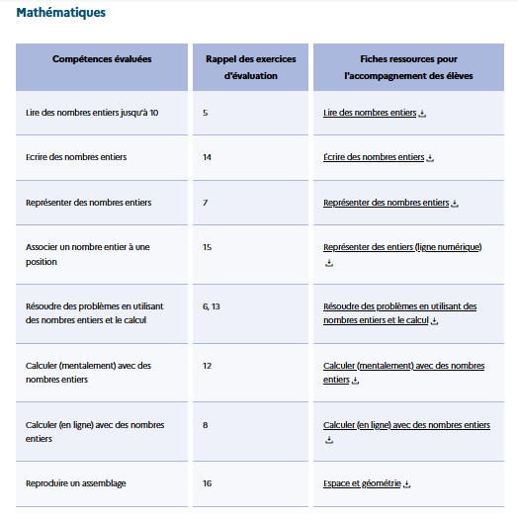 Lien EDUSCOL
 Lien du site

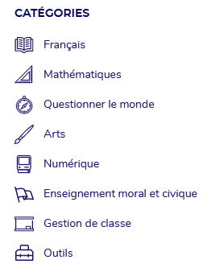
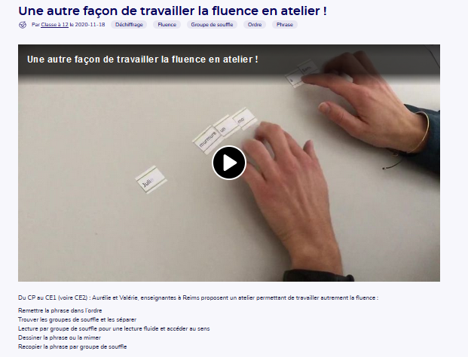
Lien de la vidéo.

